附件4：
佛山市五区供水业务“跨区联办”渠道
类别 | 操作方式 | 备注
线上跨区办渠道 | - 在各微信公众号菜单栏【友情链接】栏目，增设其他水司“报装业务”界面二维码，实现跳转直达。  二、通过佛山市“水电气有线电视”主题联办综合受理系统直接实现联办。 | 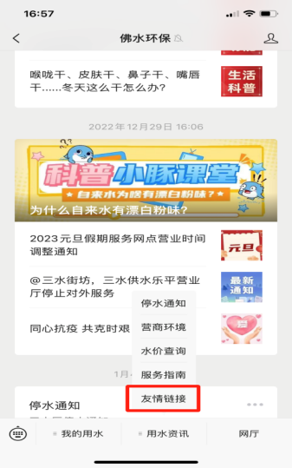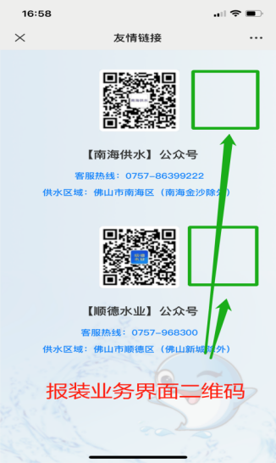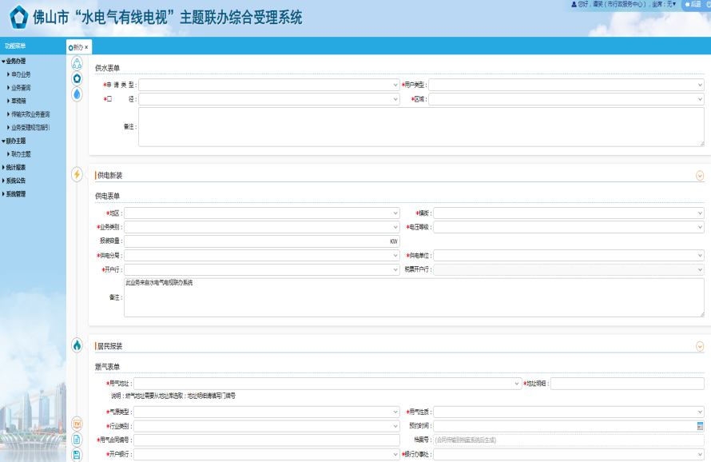
线下跨区办渠道 | 营业网点工作人员根据用户需求，无差别、无区域限制受理供水业务。 | 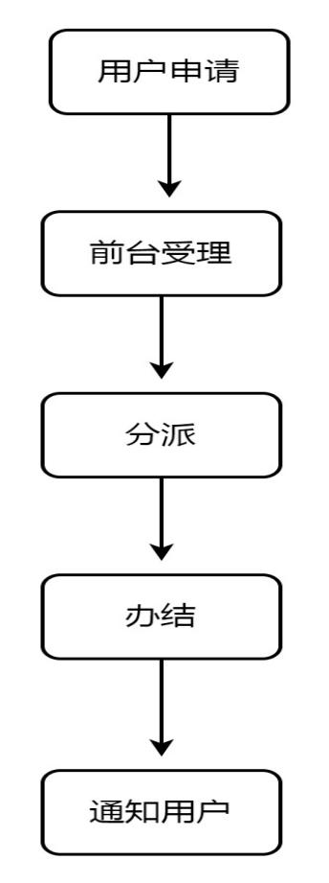
供水业务【跨区办】办理指引表
业务类型 | 细项 | 是否可跨区办理 | 业务受理途径 | 业务受理规范
档案变更 | 过户（业主改名） | 是 | 线上线下 | v 新业主有效的产权证明  v 新业主有效证件  v 新扣费资料：新扣费人有效证件、新扣费存折 / 银行卡（用户需在复印件上签名确认）
档案变更 | 过户（户主改名） | 是 | 线上线下
档案变更 | 改名 | 是 | 线上线下 | v 原业主身份证及新业主有效证件
档案变更 | 更改扣费账号  （各区扣费银行不同，详见附件） | 是 | 线上线下 | v 新扣费人有效证件  v 新扣费资料：新扣费存折 / 银行卡（用户需在复印件上签名确认）
档案变更 | 取消扣费账号 | 是 | 线上线下 | 业主/户主/扣费人/扣费资料
档案变更 | 更改用水地址 | 是 | 线上线下 | v 新业主有效的产权证明  v 新业主有效证件
档案变更 | 人口登记 | 是 | 线上线下 | /
档案变更 | 更改联系方式 | 是 | 线上线下 | 经办人有效证件
档案变更 | 更改用水性质  （不含合表） | 是 | 线上线下 | 经办人有效证件
发票业务 | 登记/修改电子发票 | 是 | 线上线下 | 经办人有效证件
发票业务 | 新增/修改增值税专票 | 是 | 线上线下 | V 营业执照或一般纳税人资格认证通知书复印件  V 开票资料信息（包含开票户名，税号，税票地址，税票电话，税票账号，税票开户银行）  V 在业务受理单或单位证明上盖公章
发票业务 | 取消增值税专票 | 是 | 线上线下 | V 业务受理单上注明取消增值税发票事由并盖原开具增值税发票的单位公章或单位证明
表务服务 | 迁表 | 是 | 线上线下 | 业主有效证件
表务服务 | 扩/缩表 | 是 | 线上线下 | 业主有效证件
表务服务 | 暂停用水 | 是 | 线上线下 | 业主有效证件
表务服务 | 暂停后恢复用水 | 是 | 线上线下 | 业主有效证件
表务服务 | 拆表销户 | 是 | 线上线下 | V 业主有效的产权证明  V 业主有效证件
表务服务 | 换表 | / | 线上线下 | 因涉及缴费建议  指引用户网厅操作
表务服务 | 水表检验 | / | 线上线下 | 因涉及缴费建议  指引用户网厅操作
其它 | 批量过户 | 否 | / | 对应片区营业厅
其它 | 登记低保 | 否 | / | 对应片区营业厅
其它 | 违章用水 | 否 | / | 对应片区营业厅
其它 | 打印发票 | 否 | / | 对应片区营业厅
其它 | 缴费 | 否 | / | 对应片区营业厅/网厅
其它 | 打印用水清单 | 否 | / | 因现场无法盖章，  建议网厅查询下载
其它 | 欠费通水 | 否 | / | 对应片区营业厅/网厅

